Analyse du vocabulaire architectural et de ses origines
Référence monumentale | Elément architectural | Elément équivalent dans le monument actuel  A dessiner
Temple de Zeus à Olympie | le fronton triangulaire 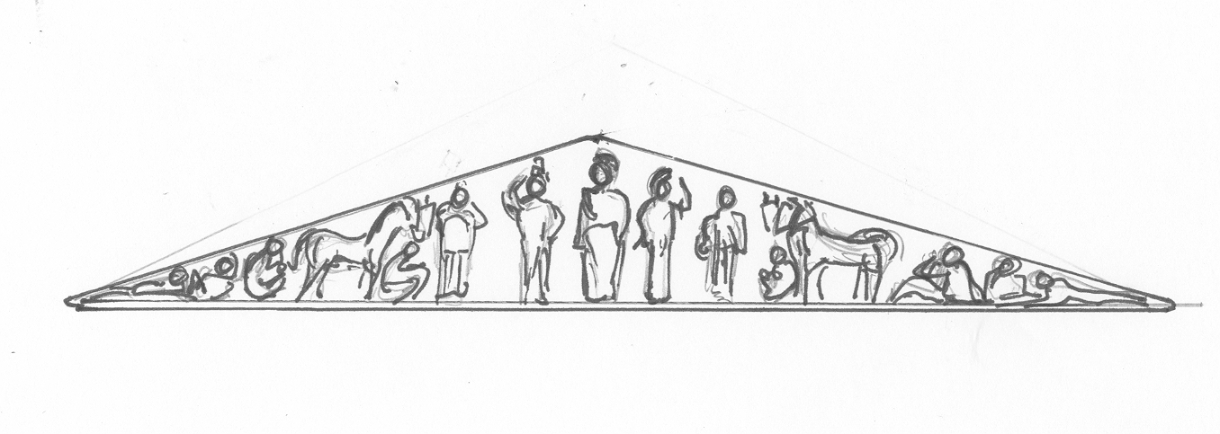
Palais romain de la Renaissance | La symétrie, le rythme de la façade , la succession des 3 niveaux…  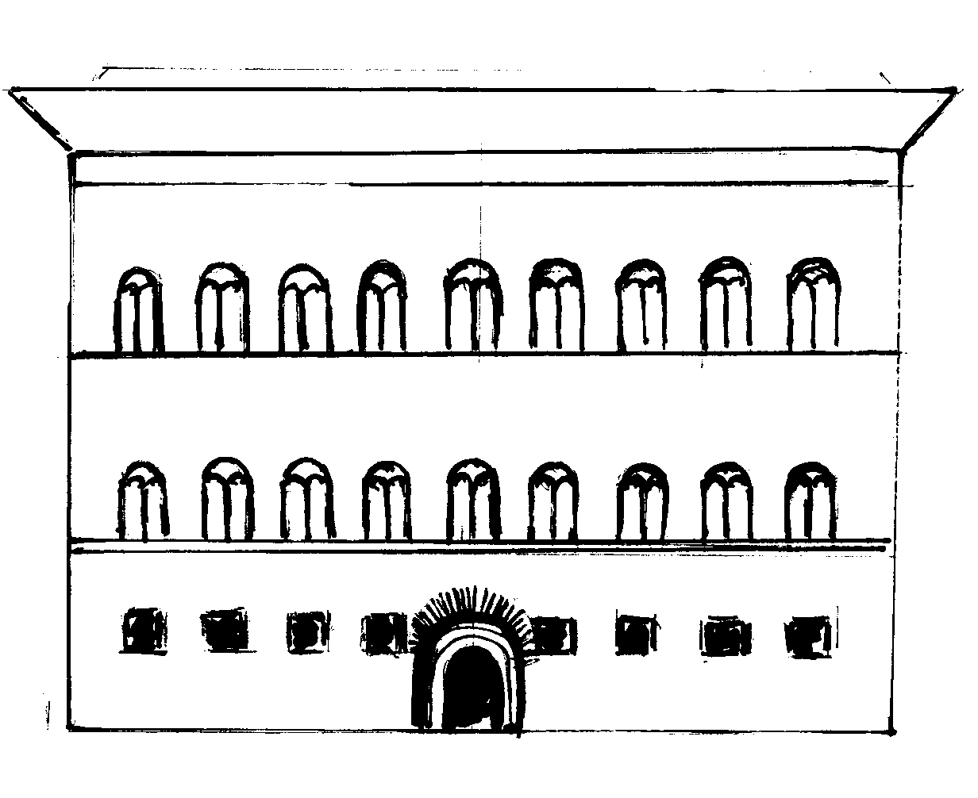
La Colonnade du Louvre  XVII siècle | Les colonnes jumelées, le bossage, la forme des ouvertures…, 